**Консультация для родителей**

***Игровая школа мышления***

         После периода дошкольного детства наступает период младшего школьного возраста.  Для ребенка  и его родителей это волнительный момент. Для родителей важно, чтобы ребенок комфортно и успешно начал свое обучение в школе. Но для успешного начала нового этапа младшего школьного возраста необходимы не только академические знания букв, цифр, название цветов и т.д. Для успешной адаптации школьника необходимы разные виды готовностей как академической, так и психологической.

Для комфортного пребывания в школе, положительно окрашенного  эмоционального состоянии необходимо:

* ребенок должен хотеть идти в школу;
* быть социально адаптированным (уметь общаться со сверстниками и взрослыми);
* контролировать свое поведение;
* слышать и понимать педагога, уметь организовать свою работу.

А так же у ребенка должен быть развит навык мышления. Мышление – это процесс познания человеком действительности с помощью мыслительных процессов – анализа, синтеза, рассуждений.

Выделяют три вида мышления:

наглядно-действенное,

наглядно-образное,

словесно-логическое.

Конечно, четких границ между видами мышления нет, они все связаны с друг другом и перекликаются. При решении задач устные рассуждения опираются на яркие образы. В то же время решение самой обычной предметной задачи нуждается в словесных обобщений. Очень важно развивать такие навыки как построение причинно следственных связей, умение пользоваться обобщением, аргументировано отвечать и строить логические цепочки. Такие навыки развиваются в игре: конструирование, рисование, чтение.

Когда взрослый и ребенок выполняют особые, специальные упражнения, то развитие мышления происходит быстрее. А сами показатели мышления могут улучшаться в несколько раз.

Для ребенка ведущей деятельностью является игра, поэтому развивающие игры делают обучение увлекательным занятием, формируют интерес к окружающему миру.

Любые занятия с ребенком, в том числе и работа по формированию и развитию мыслительных операций должна носить регулярный характер. Это можно делать по дороге домой, на прогулке и даже во время занятий домашними делами. Самое важное в этом деле – создать положительный эмоциональный настрой. Если ребенок по какой-то причине не хочет заниматься, перенесите занятие на более подходящее для этого время.

***Картотека игр***

**Игра «Что бывает...».**

Предложите ребенку поочередно задавать друг другу вопросы следующего порядка:

- Что бывает большим? (Дом, машина, радость, страх и т. п.)

- Что бывает узким? (Тропа, лепта, лицо, улица и т. п.)

- Что бывает низким (высоким)?

- Что бывает красным (белым, желтым)?

- Что бывает длинным (коротким)?

**Игра «Назови слово».**

Предложите ребенку называть как можно больше слов, обозначающих какое-либо понятие.

Назови слова, обозначающие деревья (береза, сосна, ель, рябина, осина…)

Назови слова, обозначающие домашних животных.

Назови слова, обозначающие зверей.

Назови слова, обозначающие овощи.

Назови слова, обозначающие фрукты.

Назови слова, обозначающие транспорт.

Назови слова, относящиеся к спорту.

Назови слова, обозначающие наземный транспорт.

**Игра «Кто кем будет»**

Взрослый показывает или называет предметы и явления, а ребенок должен ответить на вопрос: «Как они изменятся, кем будут?»

Кем (чем) будет: яйцо, цыпленок, семечко, гусеница, мука, деревянная доска, кирпич, ткань.

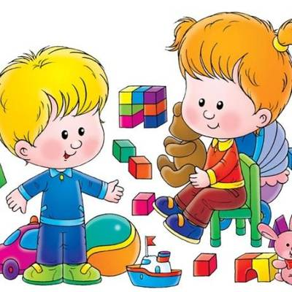

Учитель –логопед Соловьева Е.А.